BLÜCHER Europipe Doppelabzweig 45/90G D110/110MM Edelstahl AISI316L

BLÜCHER Germany

Eigenschaften

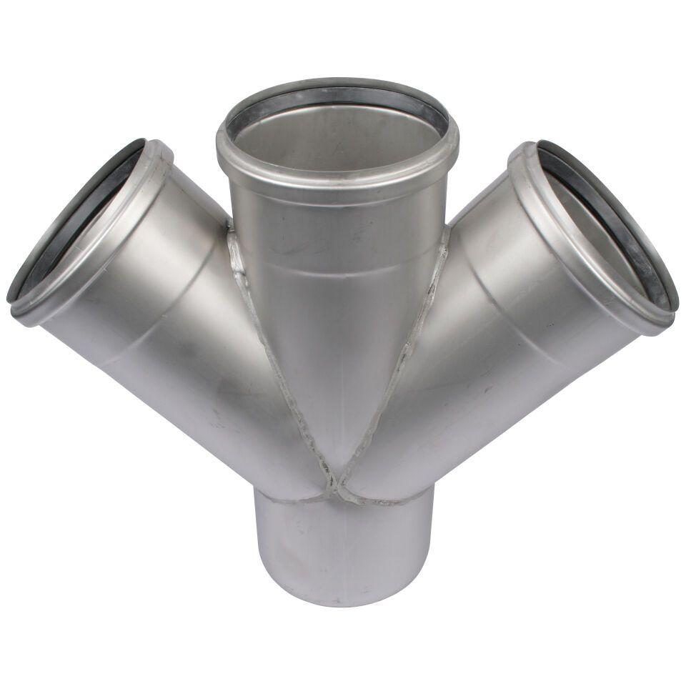

GTIN:

5705499402216

HAN:

836.110.110 S

Produkt

Abzweig

Werkstoff

Edelstahl

Breite (mm)

370,00

Höhe (mm)

130,00

Länge (mm)

290,00

Gewicht (kg)

2,10